Ofício Vereador Nº 432/2022

São Roque, 2 de fevereiro de 2022.

Prezado Senhor,

Venho, por meio deste, solicitar a Vossa Senhoria, para providenciar tapa buracos nas seguintes ruas:
a) José Casali (1ª foto);
b) Sebastião Martins Vilaça (2ª foto);
c) Antônio dos Santos Sobrinho (3ª e 4ª fotos); e
d) Av. 3 de Maio, nº 1073 (5ª foto).
Ocorre que os locais, acima referidos, encontram-se com grandes buracos no asfalto devido a operações realizadas pela SABESP. (fotografias anexas)
Importante mencionar que os buracos nas vias aumentam os riscos de acidentes de trânsito, tanto a veículos quanto a transeuntes. E, ainda, causam desgastes aos veículos, o que, consequentemente gera custo aos contribuintes, os quais já arcam com elevadas taxas e impostos para manutenção das vias públicas.
Na certeza de que dispensará especial atenção a este Ofício, desde já agradeço, renovando meus mais sinceros protestos de elevada estima e de distinta consideração.

Atenciosamente,

Rogério Jean da Silva
(Cabo Jean)
Vereador

Ao
Ilustríssimo Senhor
RICARDO ELIELTON DE OLIVEIRA
MD. Gerente da Sabesp
São Roque-SP

PROTOCOLO Nº CETSR 02/02/2022 - 08:25 1426/2022
CG

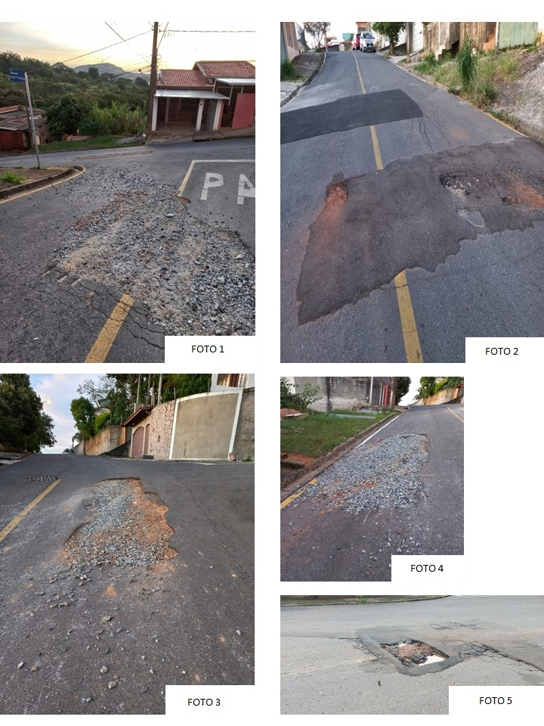

PROTOCOLO Nº CETSR 02/02/2022 - 08:25 1426/2022
CG

